THỰC ĐƠN NGÀY 19 THÁNG 10 NĂM 2022

ĂN SÁNG | ĂN TRƯA | TRÁNG  MIỆNG | ĂN XẾ
-Sữa Netsure  -Phở gà  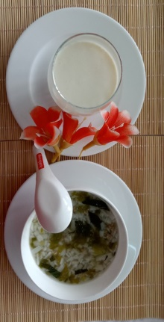 | Cơm  -Cá chẽm chiên giòn sốt chua ngọt  -Mướp xào nấm rơm (SDD)  -Mướp luộc (Dc-BP)  Canh cà chua trứng vịt  Dưa hấu  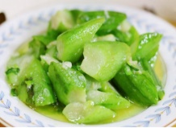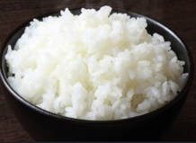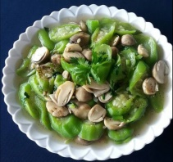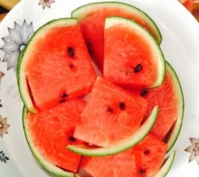 |  | -Soup bắp nấu tôm  -Sữa chua  